禅的智慧与心灵修炼，提升幸福指数
现代社会物质文明高度发达，很多人都在感叹：我们的收入比以前多了，我们的满意感越来越少；我们的住房越来越阔，我们的眼界越来越窄；我们的通讯工具越来越发达，我们心灵的沟通越来越少！
每个人都在享受着越来越丰富的物质生活，但与此同时，我们的快乐还剩多少？每个人都可以扪心自问一下：我过得幸福吗？一个人生活感受不到幸福，那么怎么会有饱满的工作状态？
禅的人生关怀，就是“明心见性”，和儒家、道家一样，都是要回归我们的本心本性。它明的是“本心”，见的是“本性”。
这个本心、本性，就是我们每个人的“自家宝藏”。 拥有了“自家宝藏”的人，就是幸福而快乐的人。但事实上，虽然我们都具备自家宝藏，在生活中却时时痛苦不堪。这又是什么原因呢？
主讲老师
吴言生
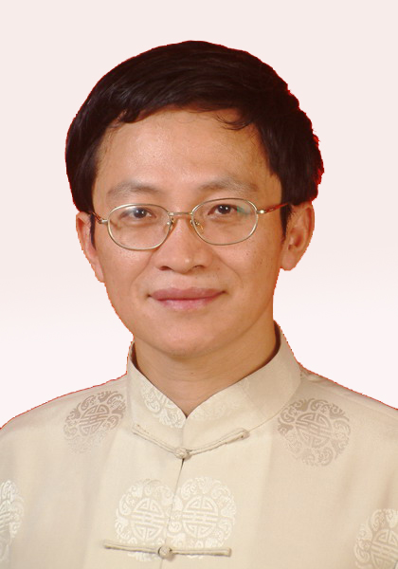
中国当代最有影响力的禅学名家之一。文学博士，哲学博士后。《中国禅学》主编，陕西师范大学佛教研究所所长，博士生导师；中国宗教学会理事；陕西省佛教协会顾问；陕西省政协委员。近年来，应邀担任北京大学、清华大学、复旦大学、上海交通大学、浙江大学、中山大学、华商书院等高校与机构国学班禅宗智慧课程特聘教授。曾作客凤凰卫视、中央电视台、东方卫视、中国教育电视台等主讲“禅的智慧与现代管理”，撰有“禅学三书”（《禅宗思想渊源》、《禅宗哲学象征》、《禅宗诗歌境界》）、《快乐密码——禅的智慧与心灵修炼》；出版有《中国禅》（英文版、波兰语版）、《中国禅诗》（英文版）等。
讲座内容

一、禅是什么 | 二、自家宝藏
三、幸福之源 | 四、作茧自缚
五、认假成真 | 六、命由己立
七、不二法门 | 八、解脱自在
九、逝者如斯 | 十、坐看云起
十一、苦乐之门 | 十二、走出枯井
十三、百炼成钢 | 十四、有容乃大
十五、敬重之心 | 十六、禅眼看财
十七、茶禅一味 | 十八、禅悦心态
适合对象
企业董事长、总裁、副总裁、总经理、副总经理、总监等企业中、高层管理者。
收费标准：2000元人民币/人（费用包括：讲座、讲义、午餐等）

报 名 表
企业名称 |  |  |  | 联 系 人
企业地址 |  |  |  | 联系电话
建 议 |  |  |  | 联系传真
参会姓名 | 性 别 | 职务/部门 | 电话 | 手 机 | 邮 箱
备注：报名单位须将会员报名表传真至 010-52571508
联系方式:
电 话：010-51797066 联 系 人：贾燕彬 13641099928
传 真：010-52571508 邮 箱：zqlh2009@vip.126.com

